Univerzita Palackého v Olomouci
Pedagogická fakulta
Katedra českého jazyka

SEMINÁRNÍ PRÁCE

Didaktika mateřského jazyka B
KCJ/DIMJB

Homonyma ve vyjmenovaných slovech
(po obojetných souhláskách B, L, P)

Jméno: Veronika Chmelařová
Ročník: 3.
Obor: Učitelství pro 1. stupeň ZŠ
Datum vytvoření: 3.12.2017

Seznam slov obsažených v příloze:

být | X | bít
nabýt | X | nabít
přibýt | X | přibít
odbýt | X | odbít
dobýt | X | dobít
býlí | X | bílý
blýská se | X | blízká
lyže | X | líže
lysá | X | lísá se
lyska | X | líska
pýcha | X | píchá
na pysku | X | na písku
pyl | X | pil
opylovat | X | opilovat
slepýš | X | slepíš

VYJMENOVANÁ SLOVA

VYVOZENÍ VYJMENOVANÝCH SLOV

Ročník: | 3.
Učivo: | Vyjmenovaná slova
Popis: | Pomůcku používáme průběžně při vyvozování nových vyjmenovaných slov. Účelem bude snadnější zapamatování a fixace psaní správného i/y. V této fázi není aktivita přímo zaměřena pro manipulační činnost dětí, ale spíše učitele (popř. zapojení jednotlivců u tabule), neboť žáci teprve postupně navyšují množství naučeného (nelze hrát se všemi 20 dětmi, pokud mám k dispozici pouze 3 naučená vyjmenovaná slova).
Sborníky k využití: | Užít lze všechny tři sborníky (obrázky, slova i věty) dohromady i samostatně.

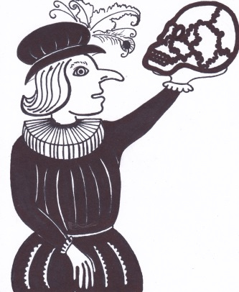
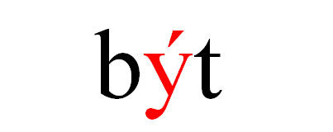
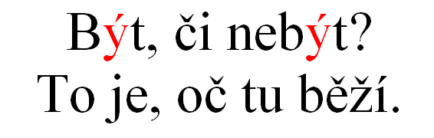

PŘIŘAZOVÁNÍ OBRÁZKŮ, SLOV A VĚT

Ročník: | 3. – 5.
Učivo: | Vyjmenovaná slova
Charakteristika: | Pomůcku využíváme už v průběhu 3. ročníku, kdy již žáci umí všechna vyjmenovaná slova a jsou schopni k sobě přiřazovat patřící kartičky z většího souboru karet, ale i během dalších ročníků, kdy vyjmenovaná slova opakujeme na začátku školního roku nebo i v průběhu, kdy cítíme, že žákům oprášení učiva pomůže.
Popis: | Kartičky lze rozmístit do jednoho „chumlu“ nebo do tří ostrůvků libovolně zvolených ve třídě. Žáci po třídě chodí volně. Každému lze určit buď určité vyjmenované slovo, k němuž bude hledat větu a obrázek, nebo lze hru koncipovat kompetitivně, kdy vítězem bude žák s nejvyšším počtem trojic (slovo – obrázek – věta). Pro vyšší složitost odebereme kartičky s větami, žáci tak hledají pouze dvojice (slovo – obrázek). Vyhledané dvojice nebo trojice můžou žáci nejprve schraňovat na své lavici, následně je pak každý žák připevní na tabuli a odůvodní správnost i/y, kontrolu provádí celá třída.
Sborníky k využití: | Užít lze všechny tři sborníky (obrázky, slova i věty) dohromady i samostatně.

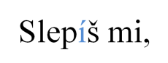
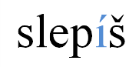
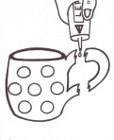
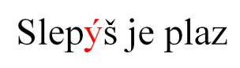
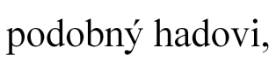
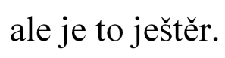
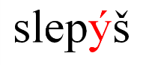
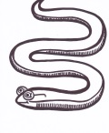
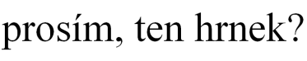

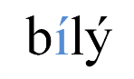
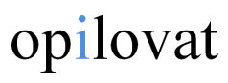
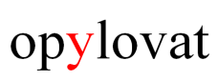
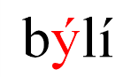
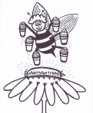
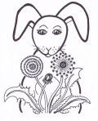
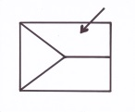
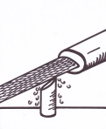

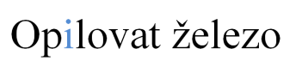
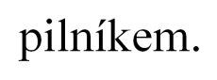
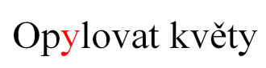
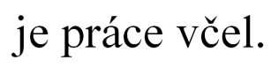
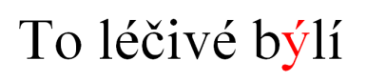
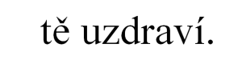
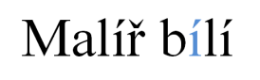
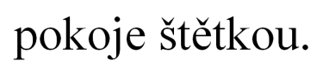

„VYMYSLI VĚTU“

Ročník: | 3. – 5.
Učivo: | Vyjmenovaná slova
Charakteristika: | Pomůcku využíváme už v průběhu 3. ročníku, a to přímo při vyvozování daných problematických homonym vyjmenovaných slov. Touto aktivitou lze u žáků upevnit správné užívání daného slova ve smyslovém kontextu věty. Snažíme se o co nejvíce příkladů, které by měly děti napadnout samy. Najdeme společný smysl vět a hromadně vyvodíme závěr. První nápady je dobré psát na tabuli, každý žák napíše jednu větu, ostatní si ji zapisují do sešitu.
Popis: | Žáci sedí v lavicích. Učitel postupně ukazuje (seřazeno dle složitosti):  - Pouze celé věty  - Nejjednodušší, používáme v počátcích  - Žáci vidí, jakým způsobem se mají snažit vytvářet věty podobného charakteru.  - Pouze slova  - Pouze obrázky  - Do této fáze se lze dostat, až žáci dobře znají psaní i/y v daných slovech, ale rovněž již vědí, co který obrázek znamená.  Žáky vyvoláváme jednotlivě. Jejich úkolem je vymyslet větu na daný problém. Snaží se o co nejvíce příkladů.
Sborníky k využití: | Užít lze všechny tři sborníky (obrázky, slova i věty), každý však samostatně.
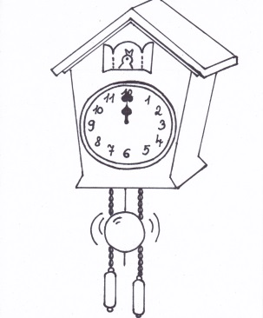

Hodiny odbily půlnoc.

OBRÁZKOVÝ DIKTÁT

Ročník: | 3. – 5.
Učivo: | Vyjmenovaná slova
Charakteristika: | Úlohou lze procvičit psaní i/y ve vyjmenovaných slovech hravou formou. Zároveň může být činnost způsobem, jak dětem zpříjemnit např. diktát.
Popis: | Učitel si před hodinou na zadní část tabule připraví několik napsaných vět, ve kterých se objevují výše zmíněná vyjmenovaná slova. Místo těchto slov však použije obrázky přiložené v příloze. Úkolem žáků je přepsat celou větu a místo obrázku napsat správné vyjmenované slovo. Cílem rovněž je, aby věta dávala logický smysl a slovo bylo použito ve správných mluvnických kategoriích.
Sborníky k využití: | Obrázky

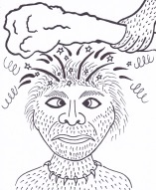
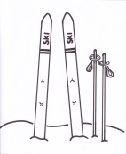
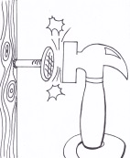
Ne ho, vždyt to bolí!
Na Vánoce dostanu nové .
hrebík není nic težkého.

„VYJMENOVANÉ PEXESO“

Ročník: | 3. – 5.
Učivo: | Vyjmenovaná slova
Charakteristika: | Úlohou lze procvičit psaní i/y ve vyjmenovaných slovech hravou formou. Žáci hrají hru ve skupinkách, proto je dobré se snažit obměňovat jejich složení. Jednou vytvoříme skupinky, v nichž budou jedinci, kterým jde dané učivo pomaleji, s těmi, kteří jsou již v dané problematice zběhlý a od nějž se ostatní mohou učit (resp. šikovný jedinec, který bude učiteli pomáhat tím, že v dané skupince „kontroluje správnost dvojic“). Podruhé naopak žáky rozdělíme tak, aby své síly porovnali žáci stejných úrovní znalostí. Vždy však učitel nakonec kontroluje správnost dvojic u všech dětí, a to formou:  - Sám obchází žáky během hry.  - Každý žák vloží své dvojice do obálky, kterou si podepíše a kterou učitel následně zkontroluje.  - Kontrola proběhne hromadným odůvodněním.
Popis: | Učitel si natiskne několik sad, v nichž budou dvojice tvořeny obrázkem a slovem. Žáci jsou rozděleni buď do dvojic nebo i skupinek o tří až čtyř lidech. Pokud se žákům podaří najít správnou dvojici, vytváří větu k danému slovu.
Sborníky k využití: | PEXESO

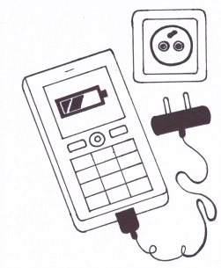
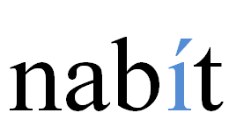
PEXESO
PEXESO
PEXESO
PEXESO
PEXESO
PEXESO
PEXESO
PEXESO
PEXESO
PEXESO

HOMONYMA
„NAJDI HOMONYMA“

Ročník: | 4. – 5.
Učivo: | Homonyma
Charakteristika: | Žáci se už ve 3. třídě seznámí s tím, že existují slova, která sice stejně znějí, ale jejich významy jsou zcela jiné a nijak spolu nesouvisí. Nebudeme je však ještě zatěžovat názvem homonyma. Ty vyvodíme až ve 4. nebo 5. třídě. Podle mého názoru jsou vyjmenovaná slova nejlepším příkladem pro zapamatování homonym, neboť vyjmenovaná slova chceme po dětech takřka denně. Proto by byla škoda toho nevyužít a nenaučit se dvě věci jedním tahem.
Popis: | S tímto učivem začínáme, až žáci budou mít zvládnuty vyjmenovaná slova. Učitel nejprve žákům vysvětlí pojem homonyma, co to znamená a uvede příklady, které však nebudou souviset se slovy vyjmenovanými, které máme na kartičkách. Poté žáky vypustí z lavic. Ti po třídě vidí volně rozhozené kartičky a podle definice se snaží najít slova, která by homonyma mohla tvořit. Následně proběhne společná kontrola a odůvodnění na tabuli, kam slova připevníme magnetem, aby si je žáci mohli následně přepsat do sešitu. Vždy však používáme kartičky pouze jednoho druhu:  - Pouze slova  - K daným slovům píší věty do sešitu a procvičují si nejen homonyma, ale také a opět vyjmenovaná slova.  - Pouze obrázky  - Složitější  - Následně si pak vezmou všechny dvojice, které se jim podařilo nasbírat, do lavice a na dané slovo napíší větu, pomocí níž obrázky popíšou.
Sborníky k využití: | Slova, obrázky (vždy pouze jednoho druhu)
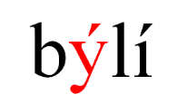
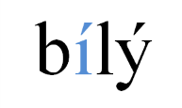
X
vonavé býlí
bílý králík

„URČI ZÁKLADNÍ SKLADEBNÍ DVOJICI“

SKLADBA

ZSK = základní skladební dvojice
Ročník: | 3. – 5.
Učivo: | Skladba – základní skladební dvojice
Charakteristika: | Jde spíše o hravou formu, jak s dětmi procvičit ZSK. Tuto aktivitu lze použít nejen k procvičování, ale také k zadávání pětiminutovek.
Popis: | Aktivitu lze provést dvojím způsobem:  - Několik vět připnout na tabuli pomocí magnetek.  - Žáci si věty opíšou a přímo v sešitě určují ZSK.  - Procvičování beze známky  - Poté proběhne společná kontrola na tabuli.  - Pětiminutovka  - Učitel si sešity vysbírá a opraví.  - Zpočátku necháme žáky text opsat a teprve až pak začínáme odpočítávat čas.  - Každému žákovi dát jednu nebo několik karet s větami.  - Žáci si věty opíšou a přímo v sešitě určují ZSK  - Procvičování beze známky  - učitel musí cvičení opravit i tak  - Pětiminutovka
Sborníky k využití: | Věty

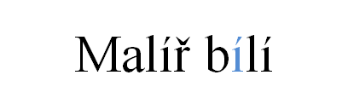
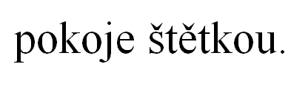

„VYMYSLI ZÁKLADNÍ SKLADEBNÍ DVOJICI“

Ročník: | 3. – 5.
Učivo: | Skladba – základní skladební dvojice
Charakteristika: | Jde spíše o hravou formu, jak s dětmi procvičit ZSK a zároveň jim nabídnou pohled do této problematiky zevnitř, na rozdíl od „drilu“ určování, kdy z věty jako celku musí vybrat ta správná slova pro ZSD. Tuto aktivitu lze použít nejen k procvičování, ale také k zadávání pětiminutovek.
Popis: | Žáci nebudou ZSD určovat, ale vytvářet. Každý dostane kartu (několik karet) s obrázkem nebo slovem. Jejich úkolem je pak určit ZSD v jejich utvořené větě. Vše zapíšou a zaznamenají v sešitě. Hru lze zaměřit kompetitivně.
Sborníky k využití: | Slova, obrázky

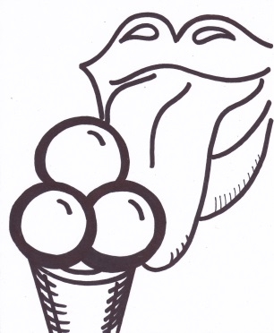

Vcera me
olízal velký
cerný pes.

MLUVNICKÉ KATEGORIE
SLOVNÍ DRUHY

„URČI MLUVNICKÉ KATEGORIE“
“

„URČI SLOVNÍ DRUHY“

Ročník: | 3. – 5.
Učivo: | Slovní druhy
 | Mluvnické kategorie
Charakteristika: | Jde o dvě stejná provedení aktivit, pouze na jiný jev. V obou případech se jedná o spíše hravou formu, jak s dětmi procvičit slovní druhy nebo mluvnické kategorie. Tuto aktivitu lze použít nejen k procvičování, ale také k zadávání pětiminutovek.
Popis: | Aktivitu lze provést dvojím způsobem:  - Několik vět připnout na tabuli pomocí magnetek.  - Žáci si věty opíšou a přímo v sešitě určují zadaný jev.  - Procvičování beze známky  - Poté proběhne společná kontrola na tabuli.  - Pětiminutovka  - Učitel si sešity vysbírá a opraví.  - Zpočátku necháme žáky text opsat a teprve až pak začínáme odpočítávat čas.  - Každému žákovi dát jednu nebo několik karet s větami.  - Žáci si věty opíšou a přímo v sešitě určují zadaný jev.  - Procvičování beze známky  - učitel musí cvičení opravit i tak  - Pětiminutovka
Sborníky k využití: | Věty
1 5 1 2 1 8 5 3 1
slepýs – mužský živ., jc.,1. p.,
vzor muž

Soubor příloh

- příloha č. 1_soubor obrázků_Homonyma ve vyjmenovaných slovech (B, L, P).docx
- příloha č. 2_soubor vyjmenovaných slov_Homonyma ve vyjmenovaných slovech (B, L, P).docx
- příloha č. 3_soubor slov užitých ve větách_Homonyma ve vyjmenovaných slovech (B, L, P).docx
- příloha č. 4_pexeso_Homonyma ve vyjmenovaných slovech (B, L, P).docx

